**Рекламный тур в Танзанию от компании Glory Safaris LTD.**

**13 – 22 ноября 2025 года**

**9 дней / 8 ночей**

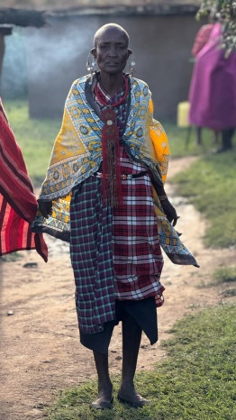 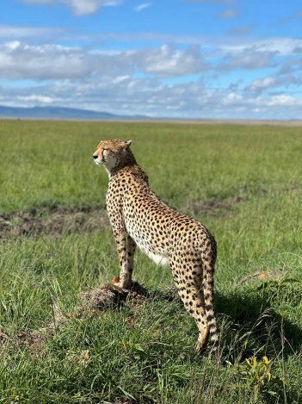 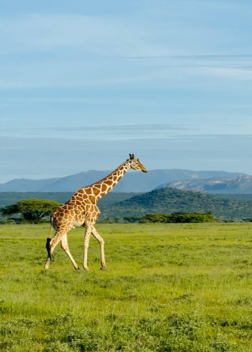 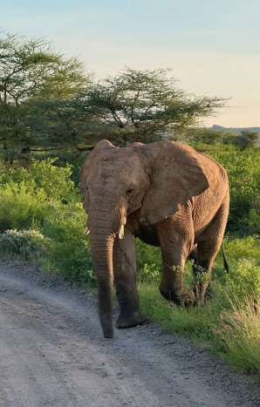 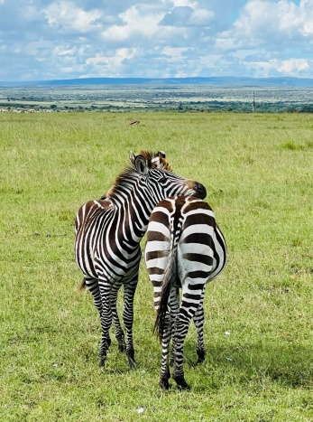

**День 0 – 13 ноября 2025 г. / четверг**

Вылет из России, авиакомпания Turkish Airlines со стыковкой в Стамбуле.

**День 1 – 14 ноября 2025 г. / пятница**

02 35 утра прибытие в Танзанию, аэропорт Килиманджаро, а/к Turkish Airlines.

Встреча группы с гидом.

Трансфер в отель Mount Meru Hotel, отдых.

Завтрак в отеле.

10 00 – выезд в национальный парк Тарангире

13 30 – прибытие в парк, заселение в **Tarangire Safari Lodge**

Обед в лодже, отдых.

Выезд на сафари.

Исследуем уникальные пейзажи Тарангире:

* Большие стада **слонов** и вековые **баобабы**.
* Возможность увидеть **львов, леопардов, гепардов** и множество птиц.
* В сухой сезон животные собираются у **реки Тарангире**, что делает сафари особенно зрелищным.

Проживание в SERIAN TARANGIRE LUXURY CAMP на базе полного пансиона <https://acaciacollections.com/camp/serian-tarangire-camp/>

### **День 2 – 15 ноября 2025 г. / суббота**

**Завтрак** в лодже, затем **утреннее сафари** по парку Тарангире, далее переезд в национальный парк Нгоронгоро (4 часа в пути).

Сафари в кратере потухшего вулкана. **Магия кратера Нгоронгоро** — это:

* **8 300 км²** уникальной экосистемы: горные леса, саванны, ущелья.
* **Олдувайское ущелье** — «колыбель человечества», где найдены древнейшие окаменелости.
* **Кратер** диаметром **20 км** — крупнейшая кальдера в мире с: озёрами, болотами, солончаками, а также **«Большой пятеркой»** (кроме носорогов) + зебры, газели, бегемоты.

**Обед – пикник во время сафари.**

**Прибытие в лодж Ngorongoro Serena Safari Lodge,** откуда открывается панорамный вид на кратер. Питание полный пансион (FB). <https://www.serenahotels.com/ngorongoro?s>

### **День 3 – 16 ноября 2025 г. / воскресение**

#### **Завтрак в лодже.**

#### **Переезд к озеру Эяси** (2-3 часа в пути).

**Озеро Эяси** — это сезонное **солёное озеро** в рифтовой долине, окружённое засушливыми ландшафтами. Пристанище **фламинго** и других перелётных птиц, а также родина **племени Хадза** — последних охотников-собирателей Африки.

#### **Знакомство с культурой племён, здесь нас ожидает общение с представителями 2 племен.**

* **Визит к племени Хадзабе:** Уникальная возможность увидеть **древний образ жизни**. Одно из **последних племён охотников-собирателей** на планете, живущее у озера Эяси в Танзании.
* **Встреча с племенем Датога – полукочевые скотоводы,** чья культура строится вокруг **коров и традиционных ритуалов.**

#### **Обед и инспекция в лодже LAKE EYASI SAFARI LODGE** <https://www.bougainvilleagroup.com/lake-eyasi-safari-lodge/>

**Трансфер** в деревню **Мто ва Мбу** у подножия Рифтовой долины (1.5 часа). Размещение в лодже MANYARA KILIMAMOJA , ужин, ночь в лодже. <https://wellworthcollection.co.tz/lake-manyara-kilimamoja/>

### **День 4 – 17 ноября 2025 г. / понедельник**

### **Завтрак** в лодже.

Сафари по одному из самых **разнообразных парков** Танзании – озеро Маньяра, здесь проживают **Древесные львы**, слоны, бегемоты, фламинго.

#### **Переезд в Арушу**

#### **Обед** в **Shanga** — социальном кафе с ручными изделиями местных мастеров <https://www.shanga.org/>

**Трансфер** в аэропорт **ARK** для вылета на Занзибар.

**Прибытие на остров Занзибар.**

**Трансфер в отель и размещение в**  **Nungwi Beach by Turacco** — уютный отель на берегу Индийского океана.

**Ужин** в отеле.

Ночь в отеле.

**День 5 – 18 ноября 2025 г. / вторник**

Завтрак в отеле.

Свободное время для отдыха на пляже отеля NUNGWI BEACH by TURACCO

### **Нунгви – лучший пляж Занзибара, расположенный на** северной оконечность острова, в 1 часе езды от Стоун Тауна.

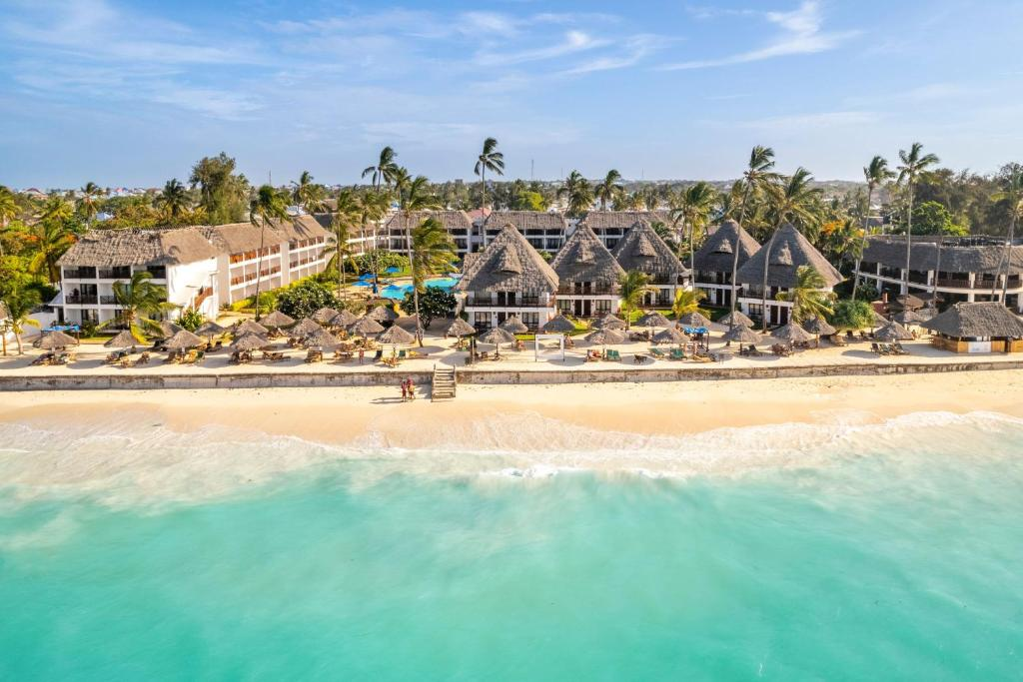 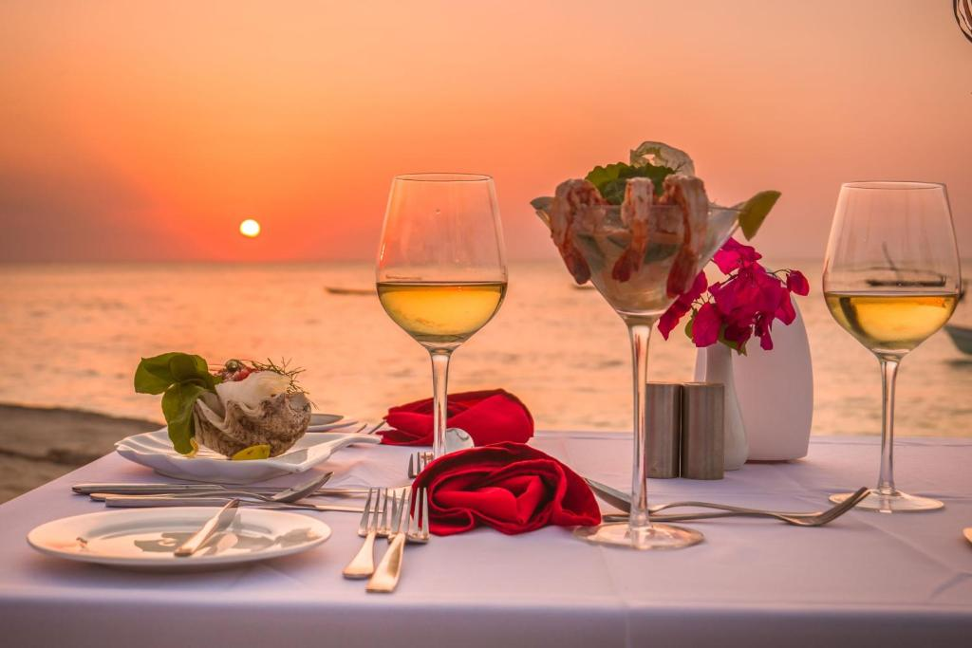

**Особенности:**

* **Бирюзовая вода** и **белоснежный песок**
* Пологое дно без камней и водорослей – идеально для плавания
* Одни из самых **красивых закатов** на острове
* Развитая инфраструктура: рестораны, бары, водные развлечения

**Чем заняться:**

* Сноркелинг у коралловых рифов
* Катание на традиционной лодке **дау**
* Релакс под пальмами с коктейлем

Ужин в отеле.

Ночь в отеле.

**День 6 – 19 ноября 2025 г. / среда**

Завтрак в отеле.

Свободное время.

Экскурсия в столицу острова Стоун Таун - **погружение в историю и культуру Занзибара (4 часа).**

**Исторические достопримечательности:**

* **Дом Чудес**  – первое здание с электричеством в Восточной Африке
* **Старый Форт** – 300-летняя крепость с амфитеатром и ремесленными лавками
* **Дворец султана** – музей с трагической историей работорговли

**Уникальная архитектура:**

* Легендарные **резные двери** – каждая рассказывает историю владельца
* **Лабиринт узких улочек**, где смешались арабский, индийский и европейский стили

**Колоритные рынки: Базар Дараджани** – царство специй, свежей рыбы и экзотических фруктов или секретные **антикварные лавки** с арабскими сундуками XIX века.

**Специи – золото Занзибара:**

* Дегустация **гвоздики, ванили и корицы** прямо с плантации
* Мастер-класс по **традиционному занзибарскому кофе**
* Возможность купить **100% натуральные специи** по местным ценам

Обед в ресторане Beach House <https://beachhousezanzibar.com/>

После обеда возвращение в отель.

Отдых, свободное время.

Ужин в отеле, ночь в отеле.

**День 7 – 20 ноября 2025 г. / четверг**

Завтрак в отеле.

Свободное время для отдыха.

Ужин в отеле.

Ночь в отеле

**День 8 – 21 ноября 2025 г. / пятница**

Завтрак в отеле. Свободное время для отдыха.

Ужин в отеле.

Ночь в отеле

**День 9 – 22 ноября 2025 г. / суббота**

01 00 – Трансфер в аэропорт Занзибара. Регистрация на международный рейс.

Вылет в Россию

**Группа 12 человек.**

|  |  |
| --- | --- |
| **Размещение** | **Стоимость тура, USD, за чел.** |
| ½ DBL | 2 775 |
| SNGL | 410 |

**В стоимость тура включено:**

* Размещение в лоджах и отелях по программе
* Питание по программе
* Транспортное обслуживание по программе
* Входные платы в парки и заповедники
* Посещение племен
* Экскурсия в Стоун таун
* Обед в Аруше
* Обед в ресторане Beach House
* Англоговорящий гид по программе
* Визовый сбор
* Медицинская страховка
* Чаевые гиду/водителю

**Дополнительно оплачивается:**

* Авиаперелет а/к Turkish Airlines
* Напитки
* Питание не указанное в программе
* Сувенирная продукция
* Расходы личного характера